Довідник по прибиранню снігу у Дарницькому районі міста Києва

Відповідно до розпорядження виконавчого органу Київської міської ради (Київської міської державної адміністрації) від 13.10.2017 №1277 «Про утримання автомобільних доріг і тротуарів у м. Києві в осінньо-зимовий період 2017-2018 років», у Дарницькому районі здійснюються наступні заходи з метою забезпечення своєчасного прибирання снігу з автомобільних доріг і тротуарів у м. Києві в осінньо-зимовий період 2017-2018 років:

Витяг з Розпорядження 1277

КІЛЬКІСТЬ
спеціалізованої техніки, закріпленої на праві господарського відання за комунальними підприємствами - шляхово- експлуатаційними управліннями по ремонту та утриманню автомобільних шляхів та споруд на них районів міста Києва, ШЕУ, комунальним підприємством по ремонту і утриманню мостів і шляхів м. Києва «Київавтошляхміст», для організації з 01.11.2017 до 01.04.2018 цілодобових чергувань
№ | Назва шляхово-  експлуатаційного підприємства | Найменування спеціалізованої техніки
№ | Назва шляхово-  експлуатаційного підприємства | снігоочишувач | Соле-  розкидувач | Снігонаванта-жувач | Навантажу-вач посилальних матеріалів | трактор із снігоочисним обладнанням
1. | ШЕУ Дарницького району | 10 | 7 | 1 | 3 | 5

ПЛАН
організації роботи із забезпечення безпеки дорожнього руху транспортних засобів в осінньо-зимовий період 2017-2018 років
№ | Вид робіт | Найменування, тип, марка спецмашин та механізмів | Режим роботи машин та механізмів |  |  |  | Підприємства, які виділяють машини та механізми
№ | Вид робіт | Найменування, тип, марка спецмашин та механізмів | Змінна робота |  | цілодобове чергування |  | Підприємства, які виділяють машини та механізми
№ | Вид робіт | Найменування, тип, марка спецмашин та механізмів | Кількість одиниць | Строки виділення | Кількість одиниць | строки  виділення | Підприємства, які виділяють машини та механізми
1. | Посипання дорожнього покриття протиожеледними матеріалами для запобігання ожеледиці при зниженні | Солерозкиду-вачі |  |  | 36 | 15.10.2017- 01.11.2017 | ШЕУ районів, ШЕУ «Магістраль», К11 Київавтошляхміст»
 |  |  |  |  | 36 | 01.04.2018- 01.05.2018 | ШЕУ районів, ШЕУ «Магістраль», К11 Київавтошляхміст»
2. | Згрібання та підмітання снігу з проїзної частини вулиць | гілужно-щіткові  снігоочищувачі |  |  | 24 | 15.10.2017-  01.11.2018 | ШЕУ районів, ШЕУ «Магістраль», КП Київавтошляхміст»
 |  |  |  |  | 24 | 01.04.2018-  01.05.2018 | ШЕУ районів, ШЕУ «Магістраль», КП Київавтошляхміст»
3. | Завантажування протиожеледних матеріалів | навантажувачі  посилальних  матеріалів |  |  | 12 | 15.10.2017-  01.11.2017 | ШЕУ районів, ШЕУ «Магістраль», КП «Київавтошляхміст»
 |  |  |  |  | 12 | 01.04.2018-  01.05.2018 | ШЕУ районів, ШЕУ «Магістраль», КП «Київавтошляхміст»
 |  |  |  |  | 32 | - —  01.04.2018 | ШЕУ районів, ШЕУ «Магістраль», КП «Київавтошляхміст»
4 | Посипання дорожнього покриття вулиць, інженерних споруд, тротуарів | солерозки-  дувачі |  |  | 129 | - -  01.04.2018 | ШЕУ районів, 1ПЕУ «Магістраль», КІІ «Київавтошляхміст»
5 | Знімання снігових накатів з покриття вулиць та тротуарів | допоміжна  техніка,  автогрейдери | 48 | 01.11.2017  01.04.2018 | 24 | - -  01.04.2018 | ШЕУ районів, ШЕУ «Магістраль», КП «Київавтошляхміст»
6 | Згрібання та підмітання снігу з проїзної частини та тротуарів | плужно-гціткові  енігоочищувачі |  |  | 117 | - -  01.04.2018 | ШЕУ районів, ШЕУ «Магістраль», КП «Київавтошляхміст»
7 | Розчищення снігу на перехрестях вулиць, зупинках міського транспорту та підгортання валів | плужно-щіткові  енігоочищувачі |  |  | 117 | - -  01.04.2018 | ШЕУ районів, ШЕУ «Магістраль», КП «Київавтошляхміст»
8 | Завантаження снігу та льоду в транспортні засоби | снігонавантажу  вачі | 6 | 15.10.2017-  01.11.2017  01.04.2018-  01.05.2018 | 6 | - —  01.04.2018 | ШЕУ районів, ШЕУ «Магістраль», КП «Київавтошляхмісг»

ПЕРЕЛІК
вулиць м. Києва із складними умовами руху (проїзна частина), головних магістральних вулиць, вулиць, якими проходять маршрути руху міського пасажирського транспорту загального користування, та інших вулиць, на яких першочергово у період снігопадів, ожеледиці виконується обробка технологічними материалами
Вул. Архітектора Вербицького
Вул. Вишняківська
Вул. Декабристів
Вул. Драгоманова (від просп. Петра Григоренка до вул. Анни Ахматової)
Вул. Зарічна
Вул. Здолбунівська (від Дніпровської набережної до просп. Петра Григоренка)
Вул. Княжий Затон
Вул. Колекторна (до Бортницької станції аерації)
Вул. Лєрмонтова (с. Бортничі)
Вул. Євгена Харченка
Вул. Промислова (с. Бортничі)
Вул. Привокзальна
Вул. Причальна
Вул.Ревуцького (внутрішні проїзди)
Вул. Світла (с. Бортничі)
Вул. Урлівська
Вул. Тепловозна
Дніпровська набережна
Харківське шосе
Просп. Миколи Бажана
Просп. Петра Григоренка
Пл. Харківська

ПЕРЕЛІК
вулиць Дарницького району міста Києва, вивезення снігу з яких здійснюється першочергово
Просп . Миколи Бажана
Вул. Привокзальна
Харківське шосе
Пл. Харківська

ПЛАН
заготівлі технологічних матеріалів для обробки дорожнього покриття в осінньо-зимовий період 2017-2018 років, що здійснюють ШЕУ та КП «Київавтошляхміст»
№ | Назва підприємства | Сіль (тис. т) | Дрібний щебінь (тис. т) | Пісок (тис. т)
1 | ШЕУ Дарницького району | 4,5 | 0 | 4,2

Території закріплені за ЖЕД
Будинки ЖЕД-201
02068, А.Ахматової, 2-а
ged201@i.ua

Будинки ЖЕД-202
02068, Вербицького, 16
ged202@i.ua

Будинки ЖЕД-203

02091, Харківське шосе, 172-б
ged203@i.ua

Будинки ЖЕД-204
02068, А.Ахматової, 2-а
ged204@i.ua

Будинки ЖЕД-205
02068, Княжий затон, 13
ged205@i.ua

Будинки ЖЕД-206
02140, Вишняківська, 12
ged206@i.ua

Будинки ЖЕД-207

02088, вул. Є.Харченко, 47
ged207@i.ua

Будинки ЖЕД-208

02099, Волго-Донська, 74
kpgospodar221@ukr.net

Будинки ЖЕД-209

02096,вул.Харківське шоссе,51а
kpgospodar222@ukr.net

Будинки ЖЕД-210

02099 вул.Севастопольська, 1\1
kpgospodar223@ukr.net

Будинки ЖЕД-210 (Рембаза)

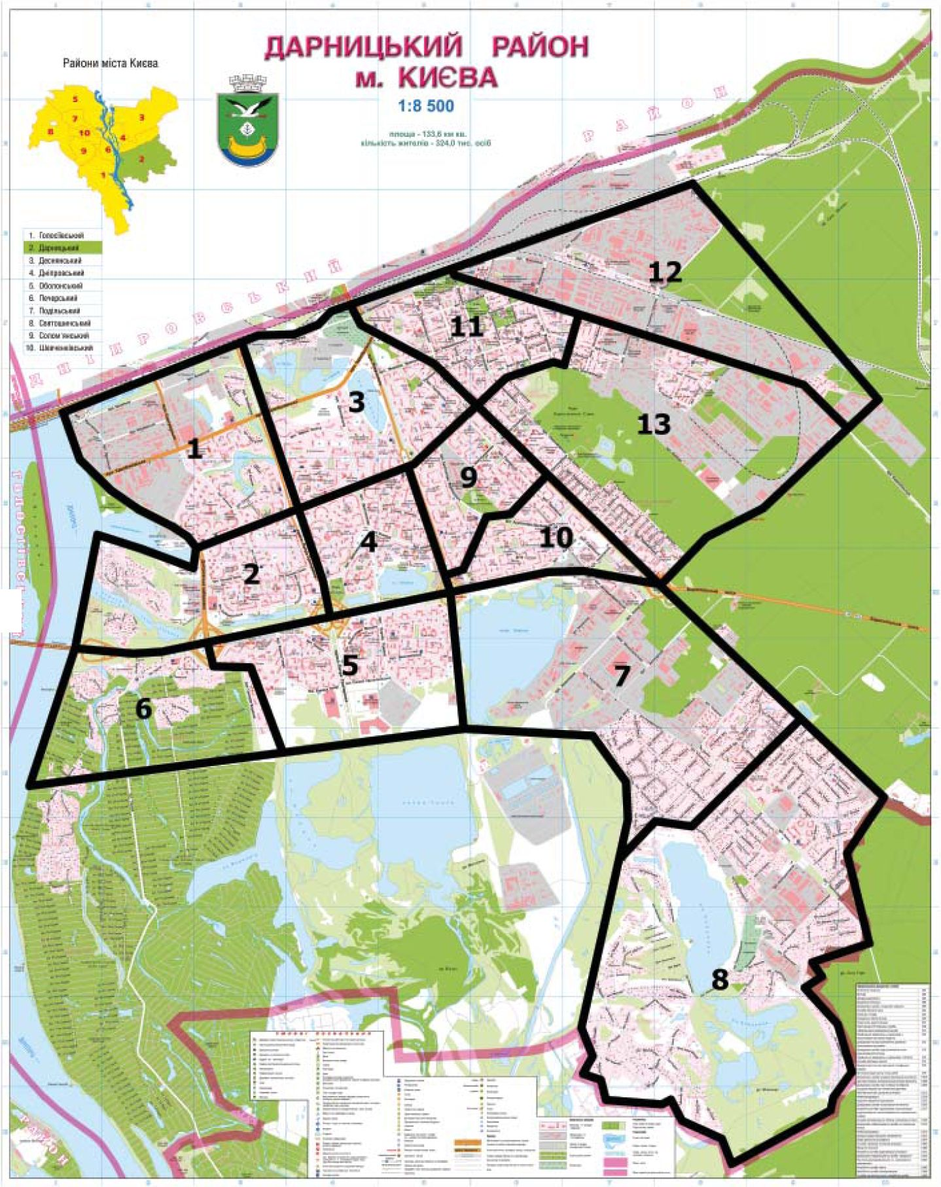

Корисна інформація

ВІДПОВІДНО ПРАВИЛ БЛАГОУСТРОЮ м. КИЄВА:
7.5. Особливості прибирання міських територій у зимовий період
- Проведення зимових прибиральних робіт з очищення тротуарів під час снігопаду (зсування і підмітання снігу) здійснюється з періодичністю та за технологією, встановленими відповідними галузевими нормами та правилами.
Власники садиб малоповерхової забудови здійснюють очищення від снігу тротуару (в разі наявності) вздовж огорожі на проїжджу частину під механізоване прибирання.
Забороняється скидати сніг з тротуарів на проїзну частину вулиці після завершення робіт по її механізованому прибиранню.
Не допускається розкидання соляних сумішей на території зелених насаджень під час прибирання вулиць, внутріквартальних проїздів, тротуарів та пішохідних доріжок.
- Підгортання (окучування) снігу повинно здійснюватись циклами технологічних етапів, а вивезення його з головних магістралей повинно бути завершене не пізніше двох діб після закінчення снігопаду. Вивозити сніг необхідно на місця, визначені розпорядженням виконавчого органу Київської міської ради (Київської міської державної адміністрації), погоджені з санітарними та екологічними службами в установленому порядку.
- Очищення дахів та козирків від снігу та бурульок проводиться негайно з дотриманням застережних заходів щодо безпеки руху пішоходів, не допускаючи пошкодження покрівель будинків і споруд, зелених насаджень, електромереж, рекламних конструкцій тощо. Необхідно огороджувати небезпечні місця на тротуарах, переходах, виставляти вартових. Сніг та бурульки, що зняті з дахів та козирків, необхідно окучувати і протягом доби вивозити.
8.3. Зимове утримання доріг та споруд на них
- Зимове утримання включає в себе виконання робіт, що поділяються на три групи: снігоочищення, видалення снігу та скол криги, ліквідація ожеледі та боротьба зі слизькістю.
- У випадках, коли середня інтенсивність руху транспортних засобів не перевищує 120 авто/ год., із розрахунку на кожну смугу руху, а також під час снігопадів інтенсивністю до 5 мм/год. (за висотою шару неущільненого снігу), снігоочищення проводиться тільки плужно-щітковими снігоочисниками без застосування хімічних реагентів.
- Залежно від інтенсивності руху та температури повітря очищення проїзної частини без застосування хімічних реагентів починати не пізніше, як через 0,5 години після початку снігопаду і повторювати через 1,5 -2 год. по мірі накопичення снігу. Після закінчення снігопаду виконати завершальні роботи - сніг згребти та підмести.
- У залежності від температури повітря щільність посипання дорожнього покриття під час обробки технологічними матеріалами повинна відповідати установленим нормам.
- Під час снігопадів інтенсивністю понад 30 мм/год., сніг слід згрібати та підмітати окремо. Роздільне згрібання та підмітання снігу раціональне у випадках, коли процес снігоочищення складається з двох і більше циклів.
- Забороняється переміщувати сніг з проїзної частини на тротуари, смуги та ділянки зелених насаджень, а також скидати його у водойми.
- Очищення твердого покриття дороги від шару сніго-льодового накату або льоду виконується таким чином: спочатку шар обробляють кристалічними хімічними реагентами при нормі 200-300 г/м² (найкращий ефект досягається при використанні реагентів з розмірами кристалів 7-10 мм), а через 3-5 годин після розподілу реагентів шар сніго-льодового накату або льоду сколюють автогрейдером, який обладнано гребінчатим ножем або сколювачем-розпушувачем. Відповідні реагенти повинні мати висновки державної санітарно-епідеміологічної експертизи щодо безпечності для людей їх застосування.
- Якщо товщина шару сніго-льодового накату або льоду перевищує 20 мм, цикл робіт згідно з п. 11.3.7 повторюють до повного очищення дорожнього покриття. По завершенню робіт сколотий лід підгортають або укладають у вал з тим, щоб потім навантажити до самоскидів і вивезти на снігозва- лище.
- Для боротьби з ожеледицею застосовувати профілактичний метод, який запобігає утворенню ожеледиці, або метод пасивного впливу, який підвищує зчепні якості обледенілого покриття.
- Профілактичне оброблення дорожнього покриття слід здійснювати за 1-2 години до виникнення ожеледиці (прогнозованої попереджувальними метеозведеннями) при нормі посипання реагентів 15-20 г/м. Оброблення реагентами слід починати з менш завантажених вулиць, щоб покриття
вулиць з інтенсивним рухом транспорту, а також ділянки з ухилом були оброблені безпосередньо до початку утворення ожеледиці.
- У разі превентивного оброблення покриття доцільно використовувати рідкі хімічні реагенти по нормі в перерахунку на масу сухого матеріалу.
- У разі пасивного методу боротьби з ожеледицею покриття обробляють піскосоляною сумішшю за нормою 200-300 г/м². На ухилах, зупинках громадського транспорту, перехрестях та інших місцях, де може виникати необхідність екстреного гальмування, норма оброблення може бути доведена до 500 г/м. Оброблення повторювати через 2-3 години, якщо зберігається льодова плівка.
- Застосування хімічних реагентів під час зимового утримання вулиць та доріг з цементно- бетонним покриттям дозволяється лише через 1,5 року після його будівництва, якщо в цементних бетонах використовувалися повітрязалучаючі добавки, а при їх відсутності - через три роки.
- Сніг з тротуарів та внутріквартальних проїздів має прибиратися механічним способом або вручну без застосування хімічних реагентів. Забороняється скидати сніг з тротуарів на проїзну частину після завершення робіт по механізованому прибиранню проїзної частини.
- Вдень очищення тротуарів та внутрішньоквартальних проїздів слід починати після проходження певного часу від початку снігопаду.
Сніг, який щойно випав, не рекомендується прибирати вночі (від 22 до 6 год.), оскільки в цей час він практично не ущільнюється.
- Боротьбу з ожеледицею і слизькістю на тротуарах і внутріквартальних проїздах слід вести фракційним способом, використовуючи пісок без домішок солі.
В окремих випадках обледенілі або покриті сніго-льодовим накатом внутріквартальні проїзди допускається посипати піскосоляною сумішшю з 3 % вмістом солі.
- Тротуари та внутріквартальні проїзди обробляються піском за нормою 200-300 г/м². На зупинках громадського транспорту, ділянках з ухилами та сходинками норму посипання збільшують до 400- 500 г/м². Обробка покриття має бути закінчена протягом 1-1,5 год. після початку утворення слизькості покриття.
- Взимку, коли тривалий час стоїть суха погода і на дорожніх покриттях відсутні снігово- льодові відкладення, можливе їх підмітання. У цих випадках користуватися системою мокрого зне- пилювання робочої зони підмітально-прибиральних машин можна лише при плюсовій температурі повітря.
- Прибирання паркувальних місць у зимовий період здійснюється оператором, визначеним у розділі VII цих Правил.

